MARIJAMPOLĖS RAJONINĖS KATILINĖS GARO KATILO NR. 7 KE25-24-350C PAKUROS EKRANINIŲ VAMZDŽIŲ DALINIS KEITIMAS GAMYKLŲ G. 8 MARIJAMPOLĖJE

TECHNINĖS SĄLYGOS

2025 m., Marijampolė

Turinys
1. Objektas ir jo adresas 3
2. PIRKIMO OBJEKTO Pavadinimas 3
3. Tikslas 3
4. Įgyvendinimo principas 3
5. Užsakovas 3
6. Darbų apimtis 3
7. Marijampolės katilinės įrenginių, susietų remontu, techninės charakteristikos 4
8. Pakuros ekraninių vamzdžių prijungimo aprašymas 4
9. Techniniai reikalavimai plieninėms konstrukcijoms 5
10. Bendri reikalavimai 5
11. Bendri reikalavimai 6
12. Standartai ir norminiai dokumentai 6
13. Inspekcija ir bandymai 7
14. Reikalavimai vamzdynams 8
15. Reikalavimai medžiagoms 8
16. Reikalavimai šilumos izoliacijai 8
17. Reikalavimai suvirinimo darbams: 8
18. Reikalavimai statybinių atliekų tvarkymui 9
19. Dokumentacija ir žymėjimas 10

Objektas ir jo adresas
Pakuros ekraniniai vamzdžiai garo katilui Nr.7 KE25-24-350 Marijampolės rajoninės katilinės (toliau – Marijampolės RK), Gamyklų g.8, Marijampolė.

PIRKIMO OBJEKTO Pavadinimas
Marijampolės rajoninės katilinės garo katilo Nr. 7 KE25-24-350 pakuros šoninių ekraninių vamzdžių dalinis keitimas Gamyklų g.8. Marijampolėje

Tikslas
Pakeisti dalį Marijampolės RK garo katilo Nr.7 KE25-24-350 pakuros šoninių ekraninių vamzdžių, taip prailginant katilo tarnavimo laiką ir padidinant patikimumą.

Įgyvendinimo principas
Pakuros šoninių ekraninių vamzdžių dalinis keitimas bus vykdomas pagal principą „iki rakto“. Techniniai reikalavimai išdėstyti žemiau šiame dokumente. Esamo garo katilo Nr.7 KE25-24-350 stabdymas vamzdžių keitimui gali būti numatomas tik vieną kartą, ir ne ilgesniam, nei 15 darbo dienų laikotarpiui.
Šoninių ekraninių vamzdžių keitimo darbai atliekami pagal iš anksto suderintą grafiką, tačiau ne vėliau, nei iki 2025-08-01.
Darbams atlikti katilas stabdomas ne ilgiau kaip 15 darbo dienų.

Užsakovas
Iki 2025 m. birželio 30 d. - UAB „Litesko“, filialas „Marijampolės šiluma“. Nuo 2025- m. liepos 1 d. - UAB „Marijampolės šilumos tinklai“

Darbų apimtis
Užsakovas ketina Marijampolės rajoninėje katilinėje biokuru kūrenamam garo katilui Nr.7 KE25-24-350 pakeisti dalį pakuros šoninių ekraninių vamzdžių.
Rangovas turi atlikti visus demontavimo, statybos, pirkimo, tiekimo, montavimo darbus. Bendras vaizdas pateikiamas priede Nr. 1 kuriame nurodytos vamzdžių keitimo ribos. Vamzdžiai turi būti atstatyti pagal esamą techninį projektą.

Statybos/montavimo darbai
    - Katilo apsiuvos, izoliacijos ir matavimo prietaisų demontavimas darbų zonoje;
    - Šoninių kraninių vamzdžių demontavimas nurodytoje zonoje Priedas Nr. 3 (44 vnt.);
    - Pakuros šoninių ekraninių vamzdžių montavimas nurodytoje zonoje Priedas Nr. 3 (44 vnt.);
    - Katilo hidrauliniai bandymai;
    - Katilo apsiuvos, izoliacijos ir matavimo prietaisų sumontavimas darbo zonoje.
    - Dokumentacijos parengimas
    - Atliktų darbų kokybė turi būti tinkama pridavimui potencialiai pavojingų įrenginių techninės priežiūros tarnybai.

Rangovas įsivertina projektinių duomenų tikrumą ir jų atitiktį esamai situacijai, bei atsako už galutinį rezultatą. Rangovas gali apsilankyti filiale „Marijampolės šiluma“ ir susipažinti su esama dokumentacija bei įranga.

Marijampolės katilinės įrenginių, susietų remontu, techninės charakteristikos
2007 metais katilinėje buvo įrengtas biokuru kūrenamas garo katilas KE25-24-350. Šis garo katilas KE25-25-350 pagamintą perkaitintą 24 barų slėgio ir 350 °C temperatūros garą tiekia į 2,5 MW elektrinės galios turbogeneratorių.
Pagrindiniai ESAMŲ ĮRENGINIŲ duomenys
- Garo katilo KE25-24-350 Nr.7 pagrindinės charakteristikos:
Katilo charakteristika | Mat. vnt. | Reikšmė
Vardinis našumas | MW (t/h) | 18,5 (25)
Minimalus našumas | t/h | 7,5
Nominalus darbinis slėgis būgne | bar | 22,5
Perkaitinto garo temperatūra | °C | 350
Katilo vandens tūris | m³ | 15,6
Dūmsiurbių kiekis | Vnt. | 1
Skaičiuotina išeinančių dūmų temperatūra: | °C | 165

- Esamos katilo dūmsiurbės charakteristika:
N = 985 aps/min.;
Q = 43.3…99.9 tūkst.m³/h;
H = 3568..2350 Pa;
N = 160 kW;

Pakuros ekraninių vamzdžių prijungimo aprašymas
Keičiama 44 vnt. pakuros ekraninių vamzdžių Priedas Nr. 3. Keičiami vamzdžiai nuo viršutinio kolektoriaus iki vertikalios dalies kaip parodyta priede Nr. 1, vieno vieneto keičiamo vamzdžio ilgis apie 2,7 m.

Techniniai reikalavimai plieninėms konstrukcijoms
Pakuros šoniniai ekraniniai vamzdžiai ir jų konstrukcija turi būti analogiški esamiems vamzdžiams ir esamai konstrukcijai. Techniniai parametrai negali skirtis nuo esamų.
- Plieno markė parenkama pagal esamą techninę dokumentacija;
- Katilas turi būti hidrauliškai išbandytas pagal taisykles ir instrukciją, su esama dokumentacija galima susipažinti objekte Gamyklų g. 8, Marijampolėje;
- Katilo šoninių ekraninių vamzdynų brėžinys pateiktas priede Nr.2;

Bendri reikalavimai

Apsilankymas darbų vykdymo vietoje:
Konkurso dalyvis prieš teikdamas savo pasiūlymą gali apsilankyti objekte (Prieš tai suderinęs atvykimo laiką su Perkančiojo subjekto atstovu), susipažinti su darbų vieta ir įvertinti visus remonto metu būtinus atlikti darbus.

Darbų saugos reikalavimai
Atliekant siūlomus darbus turi būti užtikrintos žemiau išvardintos sąlygos:
- saugios aptarnaujančio personalo darbo sąlygos;
- patikima apsauga nuo gaisro;
- patogus eksploatavimas, aptarnavimas, darbų zona privalo būti aiškiai aptverta, negalima sandėliuoti medžiagų ar įrenginių už darbų zonos ribų. Atliekami darbai negali kelti pavojaus tretiesiems asmenis, atlikti kitų įrenginių ar pastatų saugų aptarnavimą.

Garantijos
Garantinis laikotarpis atliktiems darbams ir medžiagoms yra ne mažiau kaip 2 metai. Garantinio laikotarpio metu Rangovas yra atsakingas už visus gaminių, įrenginių ir montažo darbų defektus.
Rangovas privalės pradėti šalinti defektus per 24 val. nuo pranešimo apie defektą pateikimo datos. Jeigu defektui pašalinti reikės pristatyti reikiamas dalis, rangovas privalės pateikti ir pašalinti defektą per suderintą su užsakovu laikotarpį.
Garantinio laikotarpio metu įvykus daugiau kaip trims pasikartojantiems gedimams Užsakovas turi teisę pareikalauti, o Rangovas turi atlyginti patirtą žalą susijusią su įrenginio prastova. Žalos dydis skaičiuojamas įvertinus kuro balanso pasikeitimą, elektros energijos pardavimą, perkamos elektros energijos kiekį ir kitus esminius pasikeitimus jei jie atsirastų.
Jeigu nustatyti defektai garantinio laikotarpio metu nebus ištaisyti ir pašalinti, garantinis laikotarpis turi būti pratęsiamas tokiu laiku, kiek jo reikės, kad defektai būtų ištaisyti.

Bendri reikalavimai
Visos tiekiamos ir medžiagos turi būti pagaminti laikantis ES standartų ir direktyvų.
Parinkti medžiagas, patikrinti jų tinkamumą skaičiavimais kaip numatyta taisyklėse, standartuose ir kituose Lietuvos Respublikoje galiojančiuose techniniuose dokumentuose.
Į darbų apimtis įtraukti nereikalingų įrenginių ir medžiagų demontavimą, reikalingų įrenginių ir medžiagų sumontavimą ir jų prijungimą prie esamų įrenginių ir sistemų, esamų įrenginių permontavimą į kitą vietą jei jie trukdys naujų montavimui. Visi sprendimai turės būti suderinti su Užsakovu.
Darbų vietoje susidariusios atliekos turi būti rūšiuojamos. Po demontavimo darbų susidariusias atliekas Rangovas turi perduoti tvarkymui atitinkamas atliekas tvarkyti teisę turintiems atliekų tvarkytojams.
Metalo laužas užsakovo nustatyta tvarka perduodamas UAB „Marijampolės šilumos tinklams“.
Darbo vietoje Rangovas turi vesti susidariusių ir perduotų tvarkyti atliekų apskaitą. Taip pat rangovas turi vykdyti kitus reikalavimus, nurodytus aktualioje „Statybinių atliekų tvarkymo taisyklių“, patvirtintų 2006 12 29 LR aplinkos ministro įsakymu Nr.D1-637, redakcijoje bei vadovautis kitais atliekų tvarkymą reglamentuojančiais teisės aktais.
Konstrukcijoms ir įrangai turi būti brėžiniai su komponentų sąrašu, skirti techniniam aptarnavimui.
Parenkant medžiagas turi būti numatytas jų suderinamumas, pavyzdžiui: atsižvelgiant į vamzdžių suvirinimą, jų šiluminį plėtimąsi, į eksploatacines aplinkybes, pavyzdžiui: koroziją, eroziją, šiluminius įtempimus.
Visoms panaudotoms medžiagoms turi būti pateikti reikalingi sertifikatai.
Asbesto negalima naudoti jokiame komponente- pvz. sandarinimams ir kt.
Suvirinimo darbus gali atlikti tik suvirintojai, išlaikę suvirinimo veiklos kvalifikacinį testą (EN 287-1 standartas arba lygiavertis pažymėjimas). Suvirintojų kvalifikaciją patvirtinantys pažymėjimai turi būti pateikti Užsakovo paskirtam prižiūrėtojui. Kiekvieno suvirintojo atliktą darbą turi būti galima įvertinti atliekant vėlesnius patikrinimus.
Atraminių struktūrų ir pakabų jėgos skaičiavimai bei brėžiniai turi būti atliekami remiantis priimtinais standartais ir plieninių struktūrų statybos kryptimis (pvz. vietiniais standartais, DIN 1055, DIN 1050, DIN 4114, DIN 4100 arba lygiaverčiais). Plieno kokybė privalo atitikti DIN (arba lygiaverčius) standartus.

Standartai ir norminiai dokumentai
Visus darbus atlikti laikantis Lietuvoje galiojančių norminių dokumentų bei taisyklių reikalavimų. Vadovautis šiais dokumentais (bet neapsiribojant):
- Lietuvos Respublikos Statybos įstatymas;
- „Elektrinių ir elektros tinklų eksploatavimo taisyklės” Vilnius, 2012;
- „Saugos taisyklės eksploatuojant elektros įrenginius” DT 11-02, Vilnius, 2010;
- „Elektros įrenginių įrengimo taisyklės” Vilnius, 2012;
- „Elektros įrenginių bandymų normos ir apimtys” Vilnius, 2016.
- „Bendrosios priešgaisrinės saugos taisyklės“ Vilnius, 2005.
- „Katilinių įrenginių įrengimo taisyklės“ Vilnius 2016;
Dokumentacijos rengimas ir atliktų darbų priėmimas turi būti vykdomas pagal šiuos statybos techninius reglamentus:
2017-09-18 | Įrenginių ir šilumos perdavimo tinklų šilumos izoliacijos įrengimo taisyklių patvirtinimo
2018-05-24 | Slėginių vamzdynų naudojimo taisyklės
2000-10-06 | Slėginių įrenginių techninis reglamentas
2015-04-08 | Garo ir vandens šildymo katilų įrengimo ir saugaus eksploatavimo taisyklės

Darbams atlikti naudojamos Lietuvos Respublikoje ir ES šalyse sertifikuotos medžiagos, gaminiai ir konstrukcijos;
Gaminius, medžiagas, naudoti pagal techninių specifikacijų ir statybos normatyvinių dokumentų reikalavimus. Gaminiai ir medžiagos turi būti sertifikuoti pagal STR 1.01.04:2015 „Statybos produktų, neturinčių darniųjų techninių specifikacijų, eksploatacinių savybių pastovumo vertinimas, tikrinimas ir deklaravimas. Bandymų laboratorijų ir sertifikavimo įstaigų paskyrimas. Nacionaliniai techniniai įvertinimai ir techninio vertinimo įstaigų paskyrimas ir paskelbimas“ reikalavimus.

Inspekcija ir bandymai

Tikrinimas
Užsakovas turi teisę bet kuriuo metu tikrinti medžiagų ir gamybos proceso kokybę. Jeigu Užsakovas dalyvauja, tikrinant dokumentaciją ir išbandant bei tikrinant įrenginius, Rangovas nėra atleidžiamas nuo savo prisiimtos atsakomybės.

Bandymai
Garantiniai bandymai bus atliekami pagal atskirą programą, kurią turi paruošti Rangovas ir suderinti su Užsakovu.
Galutinis įrenginių išbandymas (garantiniai bandymai) turi būti atliekami, atlikus visus montavimo darbus.
Rangovas privalo dalyvauti bandymuose pagal Rangovo paruoštą ir Užsakovo patvirtintą programą. Rangovas turi pateikti visą, bandymams reikalingą dokumentaciją.
Prieš paleidžiant įrenginius, turi būti užbaigti visi, taip vadinami, šaltieji bandymai, kurių rezultatai turi būti įtraukti į ataskaitas. Šios ataskaitos turi būti įteiktos užsakovui. Užsakovo personalas turi turėti galimybę dalyvauti tokiuose bandymuose.
Rangovas turi informuoti Užsakovą apie tai, kad visi darbai yra užbaigti ir įrenginiai paruošti normaliam darbui. Bandymų pradžios datą reikia suderinti su Užsakovu. Iki tos datos rangovas turi imtis visų priemonių, kad būtų pašalinti visi defektai tam, kad būtų užtikrintas visų bandomų funkcijų išpildymas.
Bandymai turi būti atliekami tokiu būdu, kad tai būtų suderinta su egzistuojančiomis normaliomis apkrovomis, bei prie nominalios galios.
Įrenginiai turi būti bandomi 72 valandų laikotarpiu.
Prieš pakviesdamas Užsakovą įsitikinti įrenginių darbingumu ir juos priimti eksploatacijai, Rangovas turi pats užbaigti savo numatytus bandymus ir tikrinimus.
Už visų įrenginių sertifikatų surinkimą ir perdavimą Užsakovui yra atsakingas Rangovas. Tokius registravimo įrašus Užsakovas gali patikrinti bet kuriuo metu.
Rangovas turi pateikti visus rankinius įrankius, bandymų ir ryšio įrangą, reikalingą tokių bandymų atlikimui.

Reikalavimai vamzdynams
Atitikties sertifikatai turi būti pateikti medžiagoms, iš kurių bus gaminamos detalės pagal ISO (arba lygiaverčius) standartus kartu su medžiagų analize bei mechaninių dalių testavimu.

Reikalavimai medžiagoms
Medžiagoms, kurios bus naudojamos darbams atlikti, turi būti pateikti atitikties sertifikatai ir dokumentai, patvirtinantys jų panaudojimo įteisinimą Lietuvoje.
Be atitikties sertifikatų medžiagoms, kurios bus naudojamos remonto darbams atlikti, turi būti pateikti sertifikatai naudojamiems virinimo elektrodams ir virinimo proceso specifikacijos.
Visos suvirinimo darbams naudojamos medžiagos turi turėti atitikties sertifikatus ir įteisintos Lietuvos Respublikoje.
Vamzdyno sertifikate turi būti nurodyta mechaninės savybės, cheminė sudėtis, hidraulinio bandymo slėgis, vamzdis turi būti besiūlis.

Reikalavimai šilumos izoliacijai
Šilumos izoliacijos konstrukcinės dalys turi būti pagamintos pagal standarto DIN 4140 (arba lygiaverčio) reikalavimus. Esant 25 °C aplinkos temperatūrai, izoliuotų paviršių temperatūra neturi viršyti 45 °C. Izoliacijos tankis ne mažiau 80 kg/m³. Visi izoliuoti paviršiai turi būti apskardinti cinkuota skarda, kurios storis ne mažiau 0,55 mm.

Reikalavimai suvirinimo darbams:
Suvirintojų kvalifikacija turi atitikti LST EN 287-1+A1 (arba lygiaverčio) reikalavimus ir jie turi turėti kvalifikacinius pažymėjimus. Visi suvirintojai turi turėti savo asmeninį žymeklį, kurie turi būti užrašomi į suvirinimo formuliarą, kad būtų matoma kiekvieno suvirintojo darbų apimtis.
Visoms suvirinimo siūlėms turi būti sudaryti suvirinimo procedūrų aprašai (SPA) pagal LST EN 288-2+A1 (arba lygiaverčio) reikalavimus ir pateikti Užsakovui tvirtinimui. Užsakovo patvirtintos SPA kopijos turi būti pas suvirintoją. Suvirinimas atliekamas pagal patvirtinto SPA reikalavimus. Visi pakeitimai turi būti suderinti su užsakovu.

Reikalavimai statybinių atliekų tvarkymui
Vykdant statybos darbus Rangovas privalo būti susipažinęs su Užsakovo Integruotos vadybos sistemos politika, viešai publikuojama Užsakovo internetiniame tinklapyje adresu http://www.litesko.lt/apie-mus/socialine-atsakomybe.
Rūšiuoti statybos atliekas, ženklinti, perduoti tvarkymui licencijuotiems atliekų tvarkytojams, pildyti statybos atliekų susidarymo apskaitą bei vykdyti LR aplinkos ministro 2006 m. gruodžio 29 d. įsakymo Nr. D1-637 „Dėl statybinių atliekų tvarkymo taisyklių patvirtinimo“ aktualios redakcijos reikalavimus.
Rangovas privalo savo lėšomis su Užsakovu suderinta tvarka atlikti susidariusių atliekų tvarkymą šiomis sąlygomis:
- paskirti savo atstovą (toliau vadinama Rangovo atsakingas darbuotojas), kuris bus atsakingas už Rangovo veikloje susidarančių atliekų tvarkymo organizavimą ir kontrolę laikantis Lietuvos Respublikoje galiojančių teisės aktų reikalavimų;
- rūšiuoti savo veikloje susidarančias atliekas;
- savo veikloje susidarančias atliekas talpinti į savo, tam tikslui numatytus konteinerius, maišus ar kitas saugojimo talpas (toliau vadinama konteineriai);
- laikinam saugojimui atliekas sandėliuoti tik su Užsakovo atsakingu darbuotoju suderintoje teritorijoje (vietoje);
- darbų vykdymo metu prižiūrėti darbų vykdymui ir atliekų saugojimui išskirtą teritoriją, kad ji būtų tvarkinga;
- laikinam atliekų saugojimui naudoti konteinerius, nekeliančius pavojaus žmonėms bei aplinkai. Šiuos konteinerius paženklinti pagal LR Aplinkos ministro patvirtintų Atliekų tvarkymo taisyklių (toliau vadinama Taisyklės) reikalavimus, bei papildomai ant konteinerių nurodyti Rangovo organizacijos pavadinimą, Rangovo atsakingo darbuotojo vardą, pavardę ir telefono numerį;
- ne konteineriuose atliekas sandėliuoti draudžiama (išskyrus su Užsakovu suderintus atvejus);
- organizuoti savalaikį susidariusių atliekų išvežimą / perdavimą turintiems teisę šias atliekas tvarkyti;
- Atliekas perdavus atliekų tvarkytojui, atliekų transportavimo lydraščio kopiją perduoti Užsakovo darbuotojui per 5 darbo dienas po atliekų perdavimo atliekų tvarkytojui (gavėjui). Atliekų transportavimo lydraščiai, gauti perduodant statybines atliekas tvarkymui, pateikiamos statinio užbaigimo komisijai.;
- baigus Darbus, Užsakovo atsakingam darbuotojui priduoti tvarkingą laikinam atliekų saugojimui Rangovui išskirtą teritoriją. Teritorija turi būti pilnai išvalyta, susikaupusios nereikalingos medžiagos ir atliekos turi būti pašalintos iš statybų teritorijos ir perduotas šias atliekas tvarkančioms įmonėms.
Pažeidus aukščiau nurodytus reikalavimus, Rangovas atsako Lietuvos Respublikos teisės aktų numatyta tvarka; prireikus, finansiškai atlygina Užsakovo, jo darbuotojų ar trečiųjų asmenų patirtą žalą dėl Rangovo veiklos Užsakovo teritorijoje.

Dokumentacija ir žymėjimas

Kalba
Techninė dokumentacija, brėžiniai, įrenginių pasai ir instrukcijos turi būti paruoštos lietuvių kalba. Turi būti nurodyta priežiūros tvarka, avarinis stabdymas ir pan. pagal TET reikalavimus.

Dokumentacija
Rangovas turi pateikti du (2) spausdintus, bei du (2) elektronine forma dokumentacijos, brėžinių komplektus, išpildomąją atliktų darbų, panaudotų medžiagų dokumentaciją (atitikties deklaracijas, sertifikatus, bandymų protokolus ir kt., numatytus norminiuose dokumentuose).
Rangovas privalo pateikti, bet neapsiriboti:
- Atliktų darbų sąrašas;
- Darbo brėžiniai;
- Bandymų protokolai, formuliarai, nuotraukos;
- Statybos produktų atitikties dokumentai;
- Darbus vykdžiusių asmenų atestatai, liudijimai, leidimai;
- Metalo konstrukcijų suvirinimo dokumentai;
- Užsakovo ir rangovo pasirašyti atliktų darbų priėmimo-perdavimo aktai;
- Suvirinimo procedūrų patvirtinimo protokolai, suvirinimo procedūrų aprašai, Suvirinimo sujungimų ir jų kokybės kontrolės žurnalas;
- Hidraulinio bandymo aktas;
- Ovališkumo patikrinimo aktas ir sienelės storio matavimo protokolas;
- Suvirintų sujungimų (metalo) kokybės bandymo protokolas;
- Kita rekonstravimo ar remonto metu papildoma ir naudojama informacija ar pagal technines sąlygas būtina informacija.

Priedas Nr. 1. Bendras pakuros ekraninių vamzdžių vaizdas (Nurodytos apytikslės keitimo vietos).
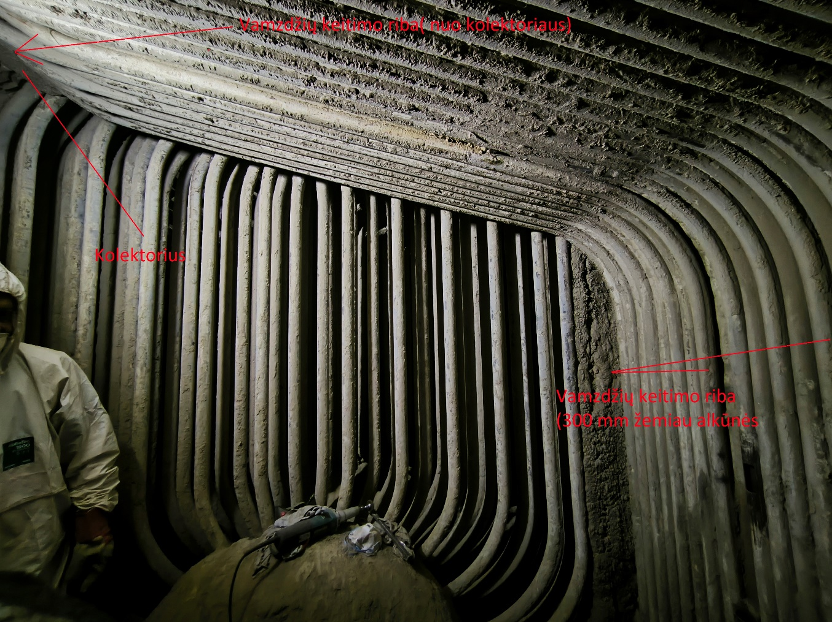

Priedas Nr. 2 Pakuros ekraninių vamzdynų pagrindiniai matmenys. Su likusia dokumentacija rangovas gali susipažinti UAB „Litesko“ filiale „Marijampolės šiluma“
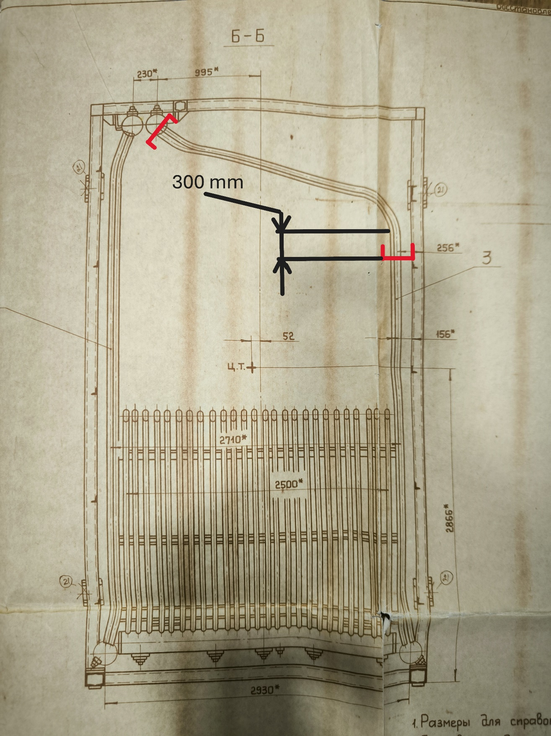

Priedas Nr. 3. Bendras pakuros ekraninių vamzdžių vaizdas (Nurodyti keičiami vamzdeliai).
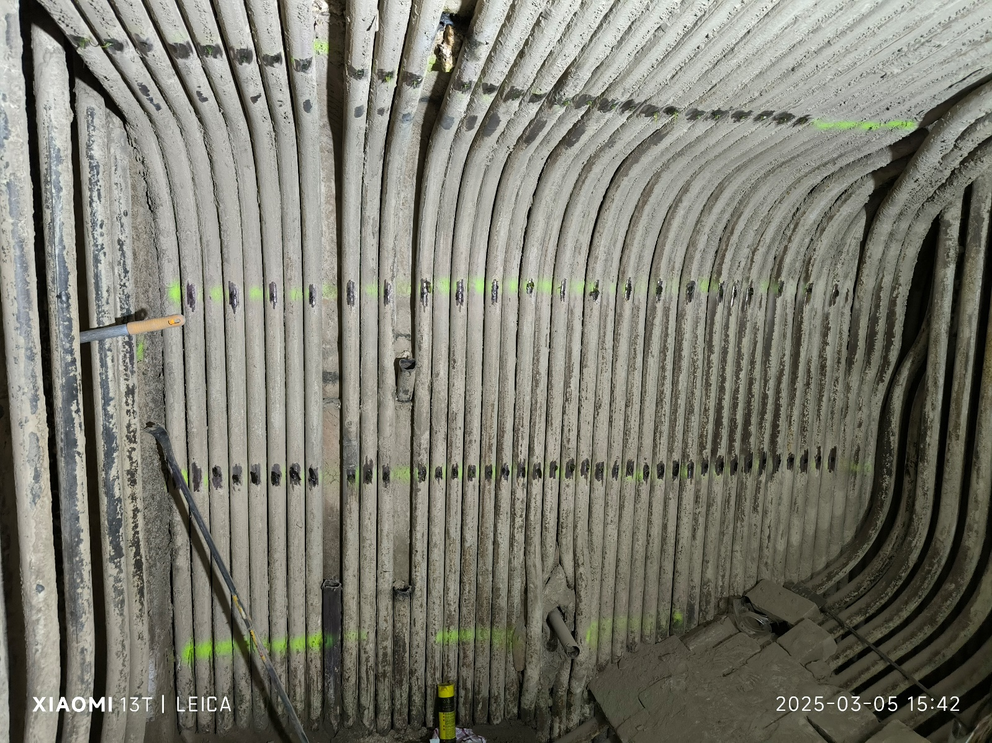
Keičiami ekraniniai vamzdžiai viso 44 vnt.

2025 m. birželio 30 d. baigia galioti UAB “Litesko” su Marijampolės savivaldybe ir UAB “Marijampolės šilumos tinklai” sudarytos Šilumos ūkio valdymo sutartys, kurių pagrindu UAB “Litesko” per filialą „|Marijampolės šiluma“ vykdė šilumos ir karšto vandens tiekėjo veiklą Marijampolės savivaldybėje. Pasibaigus Šilumos ūkio valdymo sutartims, šilumos ir karšto vandens tiekimą Marijampolės savivaldybėje nuo 2025 m. liepos 1 d. pradės UAB “Marijampolės šilumos tinklai”

